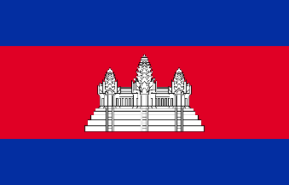
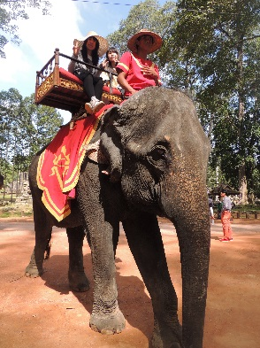
まだ間に合います！

カンボジアスタディツアー

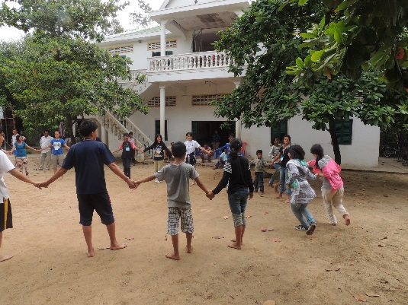
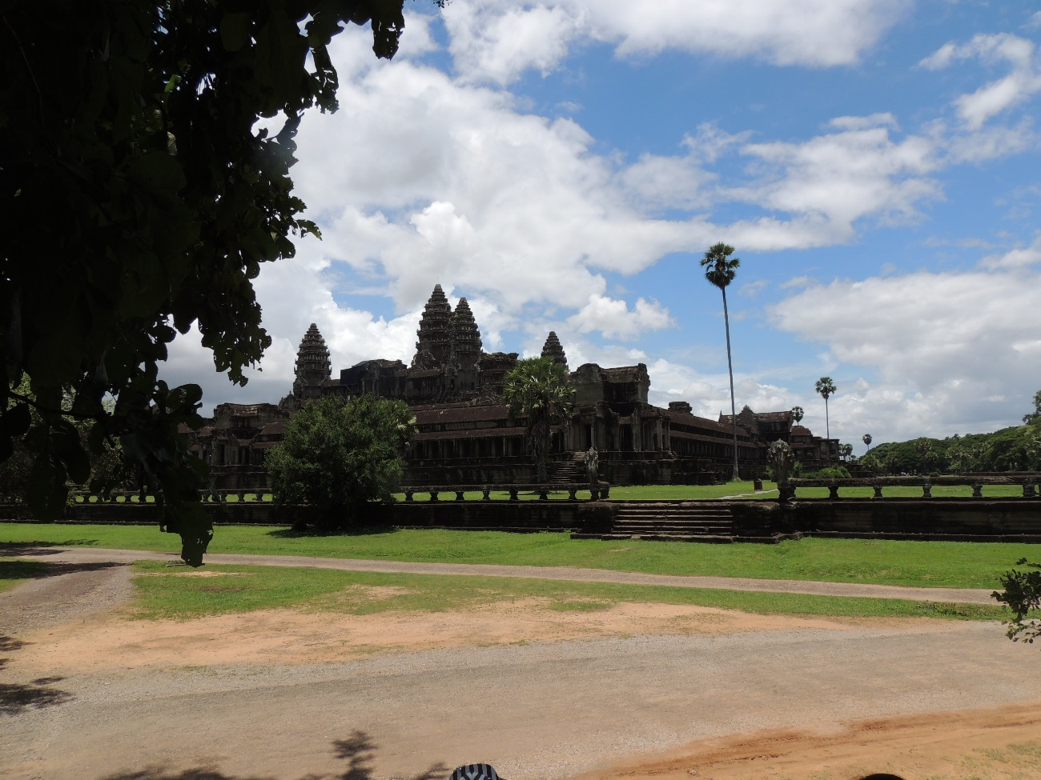

子供たちと思いっきり遊びます！
ぜひ参加を！

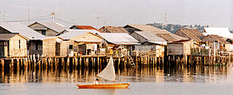

魅力
１ 今年は祝➓ 回目の記念すべきツアー！，
初の湖上生活の地域内へも行けます！
その２ ボランティア活動で子供たちと触れ
世界遺産
人気No.１!♪
合い遊ぶこともできます！（今年は現地の小学生とも交流予定）
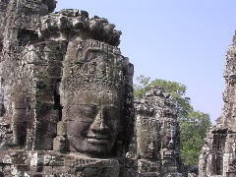
その３ 人気の世界遺産アンコール・ワット,
アンコール・トム，タ・プロームに行けます！
その４ 上智大学の先生より遺跡修復の貴重なお話を聞けます！
その５ 現地ではバスで移動、楽しい現地のガイドさんが親切に案内してくれます！
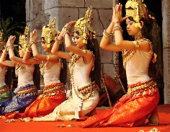
その６ NPOの活動や現地の人の暮らしも見学
その７ アプサラダンスを見ながら夕食も！
その８ 色々体験し視野広がり貴重な財産に！
あなたの参加をお待ちしています！

